（二）岗位和专业、学历条件
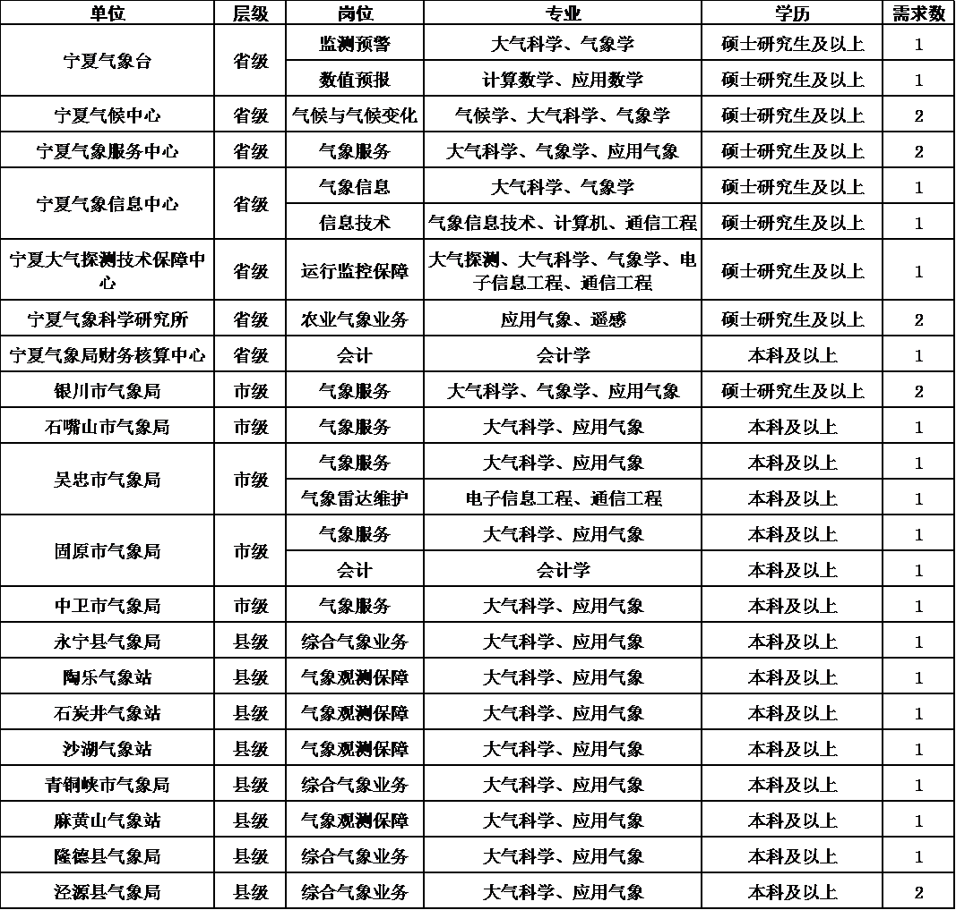

二、报名方式
宁夏气象局于2016年11月11日上午在南京信息工程大学召开校园招聘会，以上全部岗位面向参加校园招聘会的毕业生招聘。有意向应聘的毕业生可到招聘会现场报名，报名时请携带个人简历、毕业生就业推荐表、成绩单（须加盖公章）等材料。具体安排如下：
